Colegio República Argentina
O’Carrol # 850- Fono 72- 2230332
Rancagua
GUIA EDUCACION FISICA Y SALUD CURSO: 5° BASICOS SEMANA 22 Y 23
Nombre:
Curso: Fecha: 24 AGOSTOAL 4 SEPTIEMBRE
OA 1 Demostrar la aplicación de las habilidades motrices básicas adquiridas, en una variedad de actividades deportivas; por ejemplo: realizar un giro sobre una viga de equilibrio, lanzar un balón hacia la portería y correr una distancia determinada (por ejemplo: 50 o 100 metros).
CONTENIDO: Cuerpo humano y sus sistemas

Habilidades motrices específicas

Habilidades gimnásticas

Lee atentamente los siguientes textos:

CUERPO HUMANO SUS SISTEMAS Y APARATOS
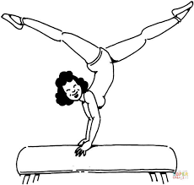
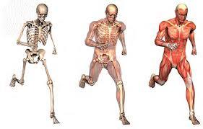
El cuerpo humano está formado por distintos aparatos y sistemas que se encargan de las funciones esenciales del organismo y que se encuentran conectados y relacionados entre sí. Formada por diferentes sistemas y órganos que funcionan para la conservación de nuestra vida y permiten realizar diversas acciones como comer, jugar, estudiar, etc. por lo tanto, El cuerpo humano está cubierto por una capa llamada piel, la cual lo protege del frío, calor, etc. Asimismo, tenemos 206 huesos que forman el esqueleto, el cual nos permite sostenernos. entonces estamos compuesto por músculos, esqueleto (óseo), y sistema circulatorio.

Habilidades Motrices específicas

Habilidades Gimnásticas
¿Qué son las Habilidades Gimnásticas?
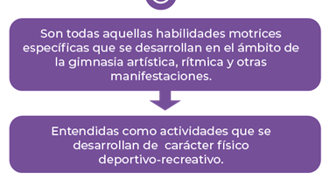

¿PARA QUÉ SIRVEN?
- Recursos que les permitan desenvolverse con mayor amplitud y dinamismo en el medio gimnástico.
- Paso previo de habilidades para el desarrollo de pruebas gimnásticas. Desarrolla las capacidades coordinativas.

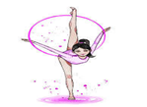

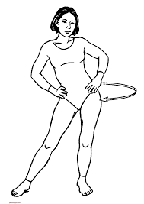
¿PARA QUÉ ME SIRVEN EN LO COTIDIANO?
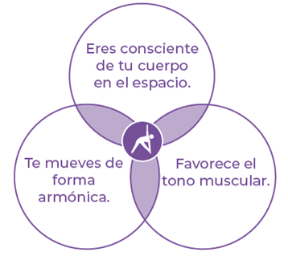
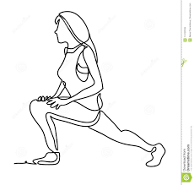

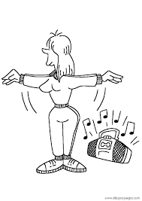
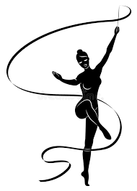
ACTIVIDAD:
A continuación, te proponemos los siguientes ejercicios de habilidades gimnásticas que puedes realizar en tu hogar.
Estos ejercicios están enfocados en la consciencia corporal y colaborar al control que tengas sobre tus movimientos.
INSTRUCCIONES
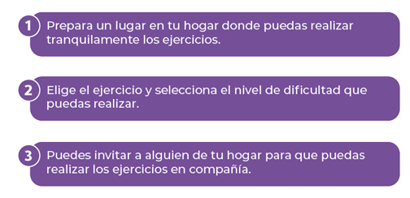
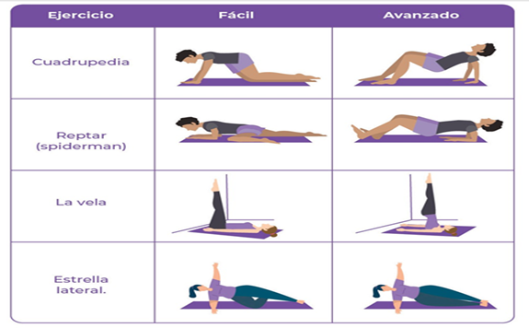
Ten en cuenta que las actividades no deben provocar dolor, por lo tanto, si sientes alguna incomodidad, debes detener el desafío.

VEAMOS LO APRENDIDO:
¡¡Excelente!! Muy bien recuerda que las actividades físicas la hacemos en las clases on line
- ¿Para qué te sirven estos ejercicios en tu vida cotidiana?
____________________________________________
____________________________________________

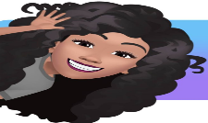
- ¿Como está conformado nuestro cuerpo?
____________________________________________
____________________________________________

